**CODIGO FUENTE (PHP-FACTURACION ELECTRONICA)**

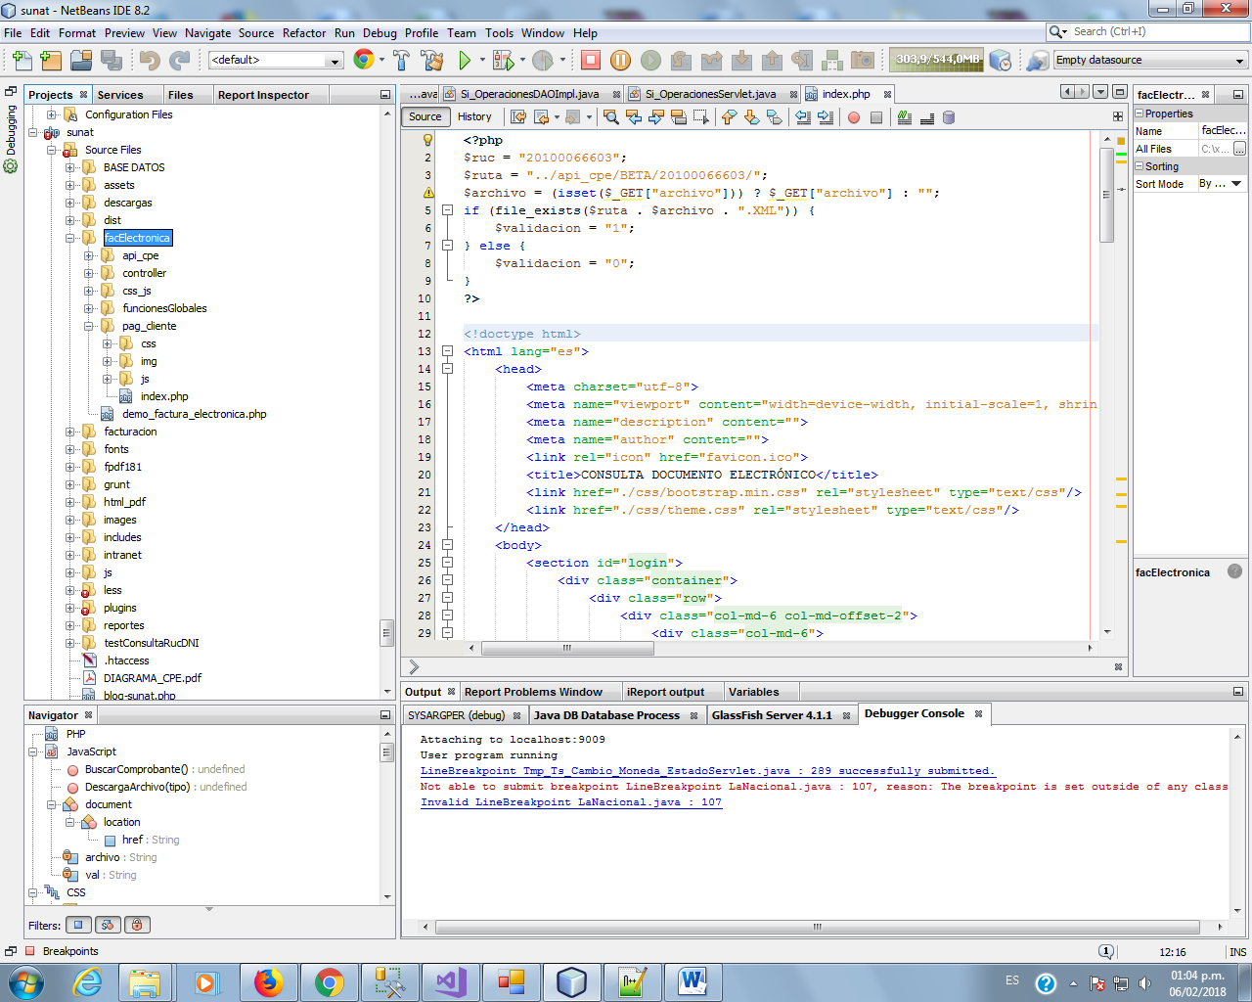**ESTRUCTURA DEL PROYECTO**

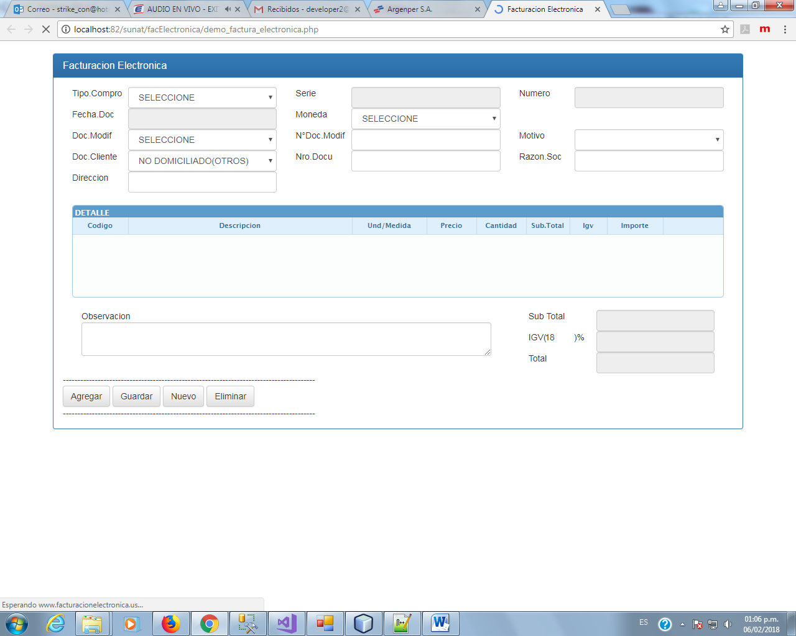**FORMULARIO DE TEST (demo_factura_electronica.php)**

**FORMULARIO DESCARGA COMPROBANTE CLIENTE (pag_cliente/index.php)**

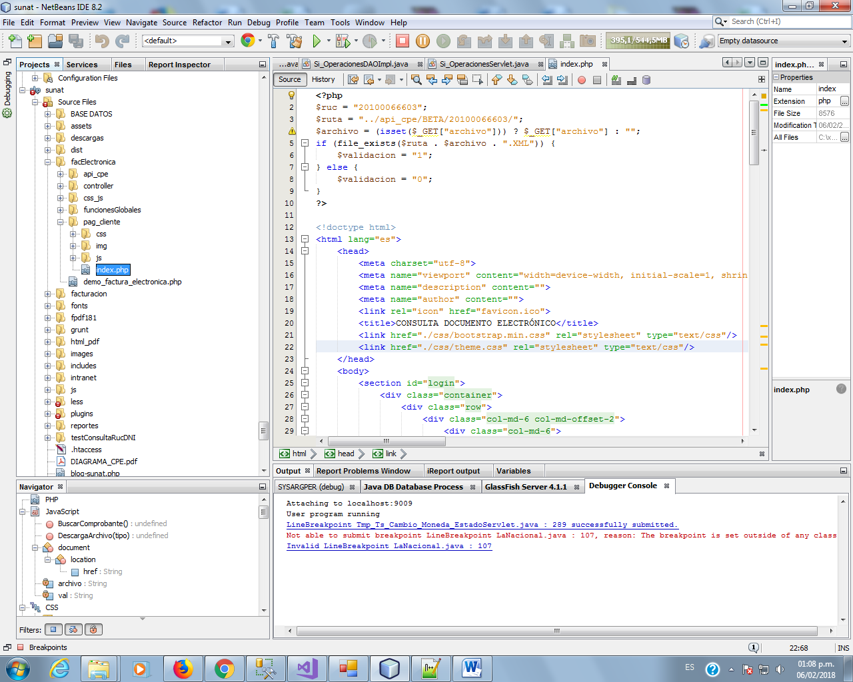

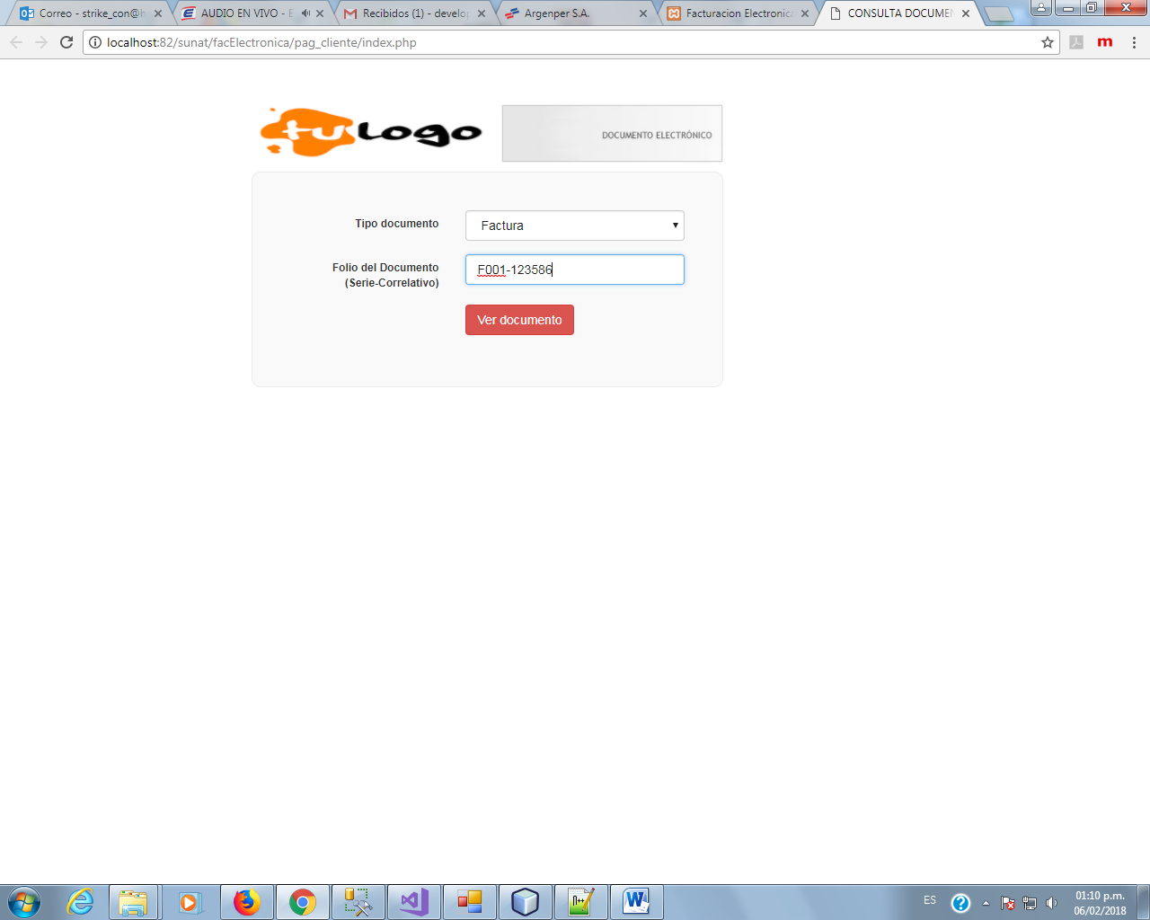

***WEB-SERVICE***

**Boleta:**

<http://localhost/sunat/facElectronicaUBL21/controller/controller_cpe.php>

**ENVIO:**

{

"txtTIPO_OPERACION": "0101",

"txtTOTAL_GRAVADAS":"35.59",

"txtSUB_TOTAL":"35.59",

"txtPOR_IGV": "18.00",

"txtTOTAL_IGV":"6.41",

"txtTOTAL":"42",

"txtTOTAL_LETRAS":"SETECIENTOS TREINTA Y SIETE CON 50/100 SOLES",

"txtNRO_COMPROBANTE":"BB03-10",

"txtFECHA_DOCUMENTO":"2016-12-04",

"txtFECHA_VTO": "2016-12-04",

"txtCOD_TIPO_DOCUMENTO":"03",

"txtCOD_MONEDA":"PEN",

"txtNRO_DOCUMENTO_CLIENTE":"44791512",

"txtRAZON_SOCIAL_CLIENTE":"JOSE LUIS ZAMBRANO YACHA",

"txtTIPO_DOCUMENTO_CLIENTE":"1",

"txtDIRECCION_CLIENTE":"HUAMPANI ALTO",

"txtCIUDAD_CLIENTE":"LIMA",

"txtCOD_PAIS_CLIENTE":"PE",

"txtNRO_DOCUMENTO_EMPRESA":"20100066603",

"txtTIPO_DOCUMENTO_EMPRESA":"6",

"txtNOMBRE_COMERCIAL_EMPRESA":"JOSE LUIS ZAMBRANO YACHA",

"txtCODIGO_UBIGEO_EMPRESA":"150101",

"txtDIRECCION_EMPRESA":"DIRECCION DE PRUEBA",

"txtDEPARTAMENTO_EMPRESA":"LIMA",

"txtPROVINCIA_EMPRESA":"LIMA",

"txtDISTRITO_EMPRESA":"LIMA",

"txtCODIGO_PAIS_EMPRESA":"PE",

"txtRAZON_SOCIAL_EMPRESA":"JOSE LUIS ZAMBRANO YACHA",

"txtUSUARIO_SOL_EMPRESA":"MODDATOS",

"txtPASS_SOL_EMPRESA":"moddatos",

"txtCONTRA":"123456",

"txtTIPO_PROCESO":"3",

"txtFLG_ANTICIPO":"0",

"txtFLG_REGU_ANTICIPO":"0",

"txtMONTO_REGU_ANTICIPO":"0",

"detalle":[

{

"txtITEM":"1",

"txtUNIDAD_MEDIDA_DET":"NIU",

"txtCANTIDAD_DET":"7",

"txtPRECIO_DET":"6",

"txtIMPORTE_DET":"35.59",

"txtPRECIO_TIPO_CODIGO":"01",

"txtIGV":"6.41",

"txtISC":"0",

"txtCOD_TIPO_OPERACION":"10",

"txtCODIGO_DET":"00001",

"txtDESCRIPCION_DET":"PRODUCTO DE PRUEBA",

"txtPRECIO_SIN_IGV_DET":"5.08"

}

]

}

**RESPUESTA:**

{

"hash_cpe": "41zmgJlwau4iOu0RceUpkptqDqc=",

"cod_sunat": "0",

"msj_sunat": "La Boleta numero BB03-10, ha sido aceptada",

"hash_cdr": "ouHSh2n6ZyoRx3MGquCzByIxZr2cJC2yybyD+wEMVeT7Va/Kx9hFeVDZ00JvLeUUG1rpAdYsJVaH+07gPejh0g=="

}

**Factura:**

<http://localhost/sunat/facElectronicaUBL21/controller/controller_cpe.php>

**ENVIO:**

{

"txtTIPO_OPERACION": "0101",

"txtTOTAL_GRAVADAS":"35.59",

"txtSUB_TOTAL":"35.59",

"txtPOR_IGV": "18.00",

"txtTOTAL_IGV":"6.41",

"txtTOTAL":"42",

"txtTOTAL_LETRAS":"SETECIENTOS TREINTA Y SIETE CON 50/100 SOLES",

"txtNRO_COMPROBANTE":"F003-10",

"txtFECHA_DOCUMENTO":"2016-12-04",

"txtFECHA_VTO": "2016-12-04",

"txtCOD_TIPO_DOCUMENTO":"01",

"txtCOD_MONEDA":"PEN",

"txtNRO_DOCUMENTO_CLIENTE":"20424964990",

"txtRAZON_SOCIAL_CLIENTE":"CARVIMSA",

"txtTIPO_DOCUMENTO_CLIENTE":"6",

"txtDIRECCION_CLIENTE":"HUAMPANI ALTO",

"txtCIUDAD_CLIENTE":"LIMA",

"txtCOD_PAIS_CLIENTE":"PE",

"txtNRO_DOCUMENTO_EMPRESA":"20100066603",

"txtTIPO_DOCUMENTO_EMPRESA":"6",

"txtNOMBRE_COMERCIAL_EMPRESA":"JOSE LUIS ZAMBRANO YACHA",

"txtCODIGO_UBIGEO_EMPRESA":"150101",

"txtDIRECCION_EMPRESA":"DIRECCION DE PRUEBA",

"txtDEPARTAMENTO_EMPRESA":"LIMA",

"txtPROVINCIA_EMPRESA":"LIMA",

"txtDISTRITO_EMPRESA":"LIMA",

"txtCODIGO_PAIS_EMPRESA":"PE",

"txtRAZON_SOCIAL_EMPRESA":"JOSE LUIS ZAMBRANO YACHA",

"txtUSUARIO_SOL_EMPRESA":"MODDATOS",

"txtPASS_SOL_EMPRESA":"moddatos",

"txtCONTRA":"123456",

"txtTIPO_PROCESO":"3",

"txtFLG_ANTICIPO":"0",

"txtFLG_REGU_ANTICIPO":"0",

"txtMONTO_REGU_ANTICIPO":"0",

"detalle":[

{

"txtITEM":"1",

"txtUNIDAD_MEDIDA_DET":"NIU",

"txtCANTIDAD_DET":"7",

"txtPRECIO_DET":"6",

"txtIMPORTE_DET":"35.59",

"txtPRECIO_TIPO_CODIGO":"01",

"txtIGV":"6.41",

"txtISC":"0",

"txtCOD_TIPO_OPERACION":"10",

"txtCODIGO_DET":"00001",

"txtDESCRIPCION_DET":"PRODUCTO DE PRUEBA",

"txtPRECIO_SIN_IGV_DET":"5.08"

}

]

}

**RESPUESTA:**

{

"hash_cpe": "utbQtIO6JSc8E+U61W6dTSUlMOQ=",

"cod_sunat": "0",

"msj_sunat": "La Factura numero F003-10, ha sido aceptada",

"hash_cdr": "Y0cXLRWYFjSRtnXQh1mNLFlI9kjMYErgOWl1oyq70AeT14/tlxS9/B/MkoSzRRAPyHkadyKbNBjhhZa6t4Sx6g=="

}

**Nota de Credito:**

<http://localhost/sunat/facElectronicaUBL21/controller/controller_cpe.php>

**ENVIO:**

{

"txtTIPO_OPERACION": "0101",

"txtTOTAL_GRAVADAS":"35.59",

"txtSUB_TOTAL":"35.59",

"txtPOR_IGV": "18.00",

"txtTOTAL_IGV":"6.41",

"txtTOTAL":"42",

"txtTOTAL_LETRAS":"SETECIENTOS TREINTA Y SIETE CON 50/100 SOLES",

"txtNRO_COMPROBANTE":"F003-10",

"txtFECHA_DOCUMENTO":"2016-12-04",

"txtFECHA_VTO": "2016-12-04",

"txtCOD_TIPO_DOCUMENTO":"07",

"txtCOD_MONEDA":"PEN",

"txtTIPO_COMPROBANTE_MODIFICA": "01",

"txtNRO_DOCUMENTO_MODIFICA": "F001-666",

"txtCOD_TIPO_MOTIVO": "01",

"txtDESCRIPCION_MOTIVO": "ANULACION DE LA OPERACION",

"txtNRO_DOCUMENTO_CLIENTE":"20424964990",

"txtRAZON_SOCIAL_CLIENTE":"CARVIMSA",

"txtTIPO_DOCUMENTO_CLIENTE":"6",

"txtDIRECCION_CLIENTE":"HUAMPANI ALTO",

"txtCIUDAD_CLIENTE":"LIMA",

"txtCOD_PAIS_CLIENTE":"PE",

"txtNRO_DOCUMENTO_EMPRESA":"20100066603",

"txtTIPO_DOCUMENTO_EMPRESA":"6",

"txtNOMBRE_COMERCIAL_EMPRESA":"JOSE LUIS ZAMBRANO YACHA",

"txtCODIGO_UBIGEO_EMPRESA":"150101",

"txtDIRECCION_EMPRESA":"DIRECCION DE PRUEBA",

"txtDEPARTAMENTO_EMPRESA":"LIMA",

"txtPROVINCIA_EMPRESA":"LIMA",

"txtDISTRITO_EMPRESA":"LIMA",

"txtCODIGO_PAIS_EMPRESA":"PE",

"txtRAZON_SOCIAL_EMPRESA":"JOSE LUIS ZAMBRANO YACHA",

"txtUSUARIO_SOL_EMPRESA":"MODDATOS",

"txtPASS_SOL_EMPRESA":"moddatos",

"txtCONTRA":"123456",

"txtTIPO_PROCESO":"3",

"txtFLG_ANTICIPO":"0",

"txtFLG_REGU_ANTICIPO":"0",

"txtMONTO_REGU_ANTICIPO":"0",

"detalle":[

{

"txtITEM":"1",

"txtUNIDAD_MEDIDA_DET":"NIU",

"txtCANTIDAD_DET":"7",

"txtPRECIO_DET":"6",

"txtIMPORTE_DET":"35.59",

"txtPRECIO_TIPO_CODIGO":"01",

"txtIGV":"6.41",

"txtISC":"0",

"txtCOD_TIPO_OPERACION":"10",

"txtCODIGO_DET":"00001",

"txtDESCRIPCION_DET":"PRODUCTO DE PRUEBA",

"txtPRECIO_SIN_IGV_DET":"5.08"

}

]

}

**RESPUESTA:**

{

"hash_cpe": "iN7yI8s8taLhSbGQbwQ5XF3CT2Q=",

"cod_sunat": "0",

"msj_sunat": "La Nota de Credito numero F003-10, ha sido aceptada",

"hash_cdr": "J2E9uyekByo77RrAcHHL7yFPj+ET/Equ9nA/QwAt0QFA2fCG3pEGd7+ZclR7njkdl8d3ElR0nvJDyj76d/BOVQ=="

}

**Nota de Debito:**

<http://localhost/sunat/facElectronicaUBL21/controller/controller_cpe.php>

**ENVIO:**

{

"txtTIPO_OPERACION": "0101",

"txtTOTAL_GRAVADAS":"35.59",

"txtSUB_TOTAL":"35.59",

"txtPOR_IGV": "18.00",

"txtTOTAL_IGV":"6.41",

"txtTOTAL":"42",

"txtTOTAL_LETRAS":"SETECIENTOS TREINTA Y SIETE CON 50/100 SOLES",

"txtNRO_COMPROBANTE":"F005-1000",

"txtFECHA_DOCUMENTO":"2016-12-04",

"txtFECHA_VTO": "2016-12-04",

"txtCOD_TIPO_DOCUMENTO":"08",

"txtCOD_MONEDA":"PEN",

"txtTIPO_COMPROBANTE_MODIFICA": "01",

"txtNRO_DOCUMENTO_MODIFICA": "F001-555",

"txtCOD_TIPO_MOTIVO": "01",

"txtDESCRIPCION_MOTIVO": "INTERESES POR MORA",

"txtNRO_DOCUMENTO_CLIENTE":"20424964990",

"txtRAZON_SOCIAL_CLIENTE":"CARVIMSA",

"txtTIPO_DOCUMENTO_CLIENTE":"6",

"txtDIRECCION_CLIENTE":"HUAMPANI ALTO",

"txtCIUDAD_CLIENTE":"LIMA",

"txtCOD_PAIS_CLIENTE":"PE",

"txtNRO_DOCUMENTO_EMPRESA":"20100066603",

"txtTIPO_DOCUMENTO_EMPRESA":"6",

"txtNOMBRE_COMERCIAL_EMPRESA":"JOSE LUIS ZAMBRANO YACHA",

"txtCODIGO_UBIGEO_EMPRESA":"150101",

"txtDIRECCION_EMPRESA":"DIRECCION DE PRUEBA",

"txtDEPARTAMENTO_EMPRESA":"LIMA",

"txtPROVINCIA_EMPRESA":"LIMA",

"txtDISTRITO_EMPRESA":"LIMA",

"txtCODIGO_PAIS_EMPRESA":"PE",

"txtRAZON_SOCIAL_EMPRESA":"JOSE LUIS ZAMBRANO YACHA",

"txtUSUARIO_SOL_EMPRESA":"MODDATOS",

"txtPASS_SOL_EMPRESA":"moddatos",

"txtCONTRA":"123456",

"txtTIPO_PROCESO":"3",

"txtFLG_ANTICIPO":"0",

"txtFLG_REGU_ANTICIPO":"0",

"txtMONTO_REGU_ANTICIPO":"0",

"detalle":[

{

"txtITEM":"1",

"txtUNIDAD_MEDIDA_DET":"NIU",

"txtCANTIDAD_DET":"7",

"txtPRECIO_DET":"6",

"txtIMPORTE_DET":"35.59",

"txtPRECIO_TIPO_CODIGO":"01",

"txtIGV":"6.41",

"txtISC":"0",

"txtCOD_TIPO_OPERACION":"10",

"txtCODIGO_DET":"00001",

"txtDESCRIPCION_DET":"PRODUCTO DE PRUEBA",

"txtPRECIO_SIN_IGV_DET":"5.08"

}

]

}

**RESPUESTA:**

{

"hash_cpe": "Euc3xXf3ch2usoLaVZf9MCHCoJc=",

"cod_sunat": "0",

"msj_sunat": "La Nota de Debito numero F005-1000, ha sido aceptada",

"hash_cdr": "kflAlZbQZvn1GRRraylvGm0exRXJD2fRJQTiA0pZ019QYxLyV7oBF7UK7aM8OoG8vy7eAHuCfLtytMvwpN7wqQ=="

}

**RESUMEN DE BOLETAS**

{

"NRO_DOCUMENTO_EMPRESA": "20100066603",

"RAZON_SOCIAL": "CREVPERU S.A.",

"TIPO_DOCUMENTO": "6",

"CODIGO": "RC",

"SERIE": "20180328",

"SECUENCIA": "1",

"FECHA_REFERENCIA": "2018-03-28",

"FECHA_DOCUMENTO": "2018-03-28",

"TIPO_PROCESO": "3",

"USUARIO_SOL_EMPRESA": "MODDATOS",

"PASS_SOL_EMPRESA": "moddatos",

"CONTRA": "123456",

"detalle":[

{

"ITEM": "1",

"TIPO_COMPROBANTE": "03",

"NRO_COMPROBANTE": "B001-000101",

"TIPO_DOCUMENTO": "1",

"NRO_DOCUMENTO": "44791512",

"TIPO_COMPROBANTE_REF" : "",

"NRO_COMPROBANTE_REF" : "",

"STATU": "1",

"COD_MONEDA": "PEN",

"TOTAL": "1693.39",

"GRAVADA": "1435.08",

"ISC": "0",

"IGV": "258.31",

"OTROS": "0",

"CARGO_X_ASIGNACION": "1",

"MONTO_CARGO_X_ASIG": "0",

"EXONERADO": "0",

"INAFECTO": "0",

"EXPORTACION": "0",

"GRATUITAS": "0"

},

{

"ITEM": "2",

"TIPO_COMPROBANTE": "03",

"NRO_COMPROBANTE": "B001-000102",

"TIPO_DOCUMENTO": "1",

"NRO_DOCUMENTO": "44791512",

"TIPO_COMPROBANTE_REF" : "",

"NRO_COMPROBANTE_REF" : "",

"STATU": "1",

"COD_MONEDA": "PEN",

"TOTAL": "1693.39",

"GRAVADA": "1435.08",

"ISC": "0",

"IGV": "258.31",

"OTROS": "0",

"CARGO_X_ASIGNACION": "1",

"MONTO_CARGO_X_ASIG": "0",

"EXONERADO": "0",

"INAFECTO": "0",

"EXPORTACION": "0",

"GRATUITAS": "0"

}

]

}

GUIA DE REMISION:

<http://localhost/sunat/facElectronicaUBL21/controller/controller_cpe_guia.php>

{

"NRO_COMPROBANTE":"T001-0003000",

"FECHA_DOCUMENTO" : "2019-12-27",

"COD_TIPO_DOCUMENTO":"09",

"NOTA":"ESTO ES UNA GUIA DE REMISION",

"ITEM_ENVIO" : "1",

"COD_MOTIVO_TRASLADO":"01",

"DESCRIPCION_MOTIVO_TRASLADO":"VENTA",

"COD_UND_PESO_BRUTO":"KGM",

"PESO_BRUTO" : "1000.0",

"TOTAL_BULTOS" : "2",

"COD_MODALIDAD_TRASLADO":"02",

"FECHA_INICIO":"2019-12-27",

"NRO_DOCUMENTO_TRANSPORTISTA":"10447915125",

"RAZON_SOCIAL_TRANSPORTISTA":"CREVPERU SA",

"TIPO_DOCUMENTO_TRANSPORTISTA":"6",

"PLACA_VEHICULO":"F5U-657",

"COD_TIPO_DOC_CHOFER":"1",

"NRO_DOC_CHOFER":"44791512",

"PLACA_CARRETA":"XX-XXXX",

"NRO_DOCUMENTO_CLIENTE":"10415898890",

"RAZON_SOCIAL_CLIENTE":"LUIS ENRIQUE ZAMBRANO YACHA",

"TIPO_DOCUMENTO_CLIENTE":"6",

"NRO_DOCUMENTO_EMPRESA":"10447915125",

"TIPO_DOCUMENTO_EMPRESA":"6",

"RAZON_SOCIAL_EMPRESA":"JOSE LUIS ZAMBRANO YACHA",

"COD_UBIGEO_DESTINO":"150128",

"DIRECCION_DESTINO":"DIRECCION COMPLETA DE LLEGADA",

"COD_UBIGEO_ORIGEN":"150118",

"DIRECCION_ORIGEN":"DIRECCION COMPLETA DE PARTIDA",

"USUARIO_SOL_EMPRESA":"10447915125MODDATOS",

"PASS_SOL_EMPRESA":"MODDATOS",

"PAS_FIRMA":"123456",

"TIPO_PROCESO" : "3",

"detalle":[

{

"ITEM" : "1",

"UNIDAD_MEDIDA":"NIU",

"CANTIDAD" : "1",

"ORDER_ITEM" : "1",

"CODIGO":"00001",

"DESCRIPCION":"PRODUCTO DE PRUEBA"

}

]

}

RESPUESTA DE LA GUIA DE REMISION:

{

"hash_cpe": "kXQFBLA4bqG83mcWmtNJRXff8Bg=",

"cod_sunat": "0",

"msj_sunat": "El Comprobante numero T001-00003 ha sido aceptado",

"hash_cdr": "Nbq+KbRrODNDfCVU4YKtlzSmxZW3gElv0eXMV2spYQ64iIma68yhCaz+j9SsvLyQJ5TqGWIP7nPItCixzFLXMg=="

}

**ANULAR BOLETAS DE BOLETAS: LOS CAMPOS PINTADOS DE AMARILLOS ES PARA ANULAR DEBEN ESTAR EN “3”**

{

"NRO_DOCUMENTO_EMPRESA": "20100066603",

"RAZON_SOCIAL": "CREVPERU S.A.",

"TIPO_DOCUMENTO": "6",

"CODIGO": "RC",

"SERIE": "20180328",

"SECUENCIA": "1",

"FECHA_REFERENCIA": "2018-03-28",

"FECHA_DOCUMENTO": "2018-03-28",

"TIPO_PROCESO": "3",

"USUARIO_SOL_EMPRESA": "MODDATOS",

"PASS_SOL_EMPRESA": "moddatos",

"CONTRA": "123456",

"detalle":[

{

"ITEM": "1",

"TIPO_COMPROBANTE": "03",

"NRO_COMPROBANTE": "B001-000101",

"TIPO_DOCUMENTO": "1",

"NRO_DOCUMENTO": "44791512",

"TIPO_COMPROBANTE_REF" : "",

"NRO_COMPROBANTE_REF" : "",

"STATU": "3",

"COD_MONEDA": "PEN",

"TOTAL": "1693.39",

"GRAVADA": "1435.08",

"ISC": "0",

"IGV": "258.31",

"OTROS": "0",

"CARGO_X_ASIGNACION": "1",

"MONTO_CARGO_X_ASIG": "0",

"EXONERADO": "0",

"INAFECTO": "0",

"EXPORTACION": "0",

"GRATUITAS": "0"

},

{

"ITEM": "2",

"TIPO_COMPROBANTE": "03",

"NRO_COMPROBANTE": "B001-000102",

"TIPO_DOCUMENTO": "1",

"NRO_DOCUMENTO": "44791512",

"TIPO_COMPROBANTE_REF" : "",

"NRO_COMPROBANTE_REF" : "",

"STATU": "3",

"COD_MONEDA": "PEN",

"TOTAL": "1693.39",

"GRAVADA": "1435.08",

"ISC": "0",

"IGV": "258.31",

"OTROS": "0",

"CARGO_X_ASIGNACION": "1",

"MONTO_CARGO_X_ASIG": "0",

"EXONERADO": "0",

"INAFECTO": "0",

"EXPORTACION": "0",

"GRATUITAS": "0"

}

]

}

**COMPROBANTE CON ACCIONISTAS Y CAMPOS ADICIONALES EN EL DETALLE**

{

"txtTIPO_OPERACION": "0101",

"txtTOTAL_GRAVADAS":"35.59",

"txtSUB_TOTAL":"35.59",

"txtPOR_IGV": "18.00",

"txtTOTAL_IGV":"6.41",

"txtTOTAL":"42",

"txtTOTAL_LETRAS":"SETECIENTOS TREINTA Y SIETE CON 50/100 SOLES",

"txtNRO_COMPROBANTE":"BB03-12",

"txtFECHA_DOCUMENTO":"2016-12-04",

"txtFECHA_VTO": "2016-12-04",

"txtCOD_TIPO_DOCUMENTO":"03",

"txtCOD_MONEDA":"PEN",

"txtNRO_DOCUMENTO_CLIENTE":"44791512",

"txtRAZON_SOCIAL_CLIENTE":"JOSE LUIS ZAMBRANO YACHA",

"txtTIPO_DOCUMENTO_CLIENTE":"1",

"txtDIRECCION_CLIENTE":"HUAMPANI ALTO",

"txtCIUDAD_CLIENTE":"LIMA",

"txtCOD_PAIS_CLIENTE":"PE",

"accionistas":[

{

"txtTIPO_DOCUMENTO_IDENTIDAD":"1",

"txtNRO_DOCUMENTO_IDENTIDAD":"44791512",

"txtNOMBRE_ACCIONISTA":"JOSE LUIS ZAMBRANO YACHA"

},

{

"txtTIPO_DOCUMENTO_IDENTIDAD":"6",

"txtNRO_DOCUMENTO_IDENTIDAD":"10447915125",

"txtNOMBRE_ACCIONISTA":"JOSE LUIS"

}

],

"txtNRO_DOCUMENTO_EMPRESA":"20100066603",

"txtTIPO_DOCUMENTO_EMPRESA":"6",

"txtNOMBRE_COMERCIAL_EMPRESA":"JOSE LUIS ZAMBRANO YACHA",

"txtCODIGO_UBIGEO_EMPRESA":"150101",

"txtDIRECCION_EMPRESA":"DIRECCION DE PRUEBA",

"txtDEPARTAMENTO_EMPRESA":"LIMA",

"txtPROVINCIA_EMPRESA":"LIMA",

"txtDISTRITO_EMPRESA":"LIMA",

"txtCODIGO_PAIS_EMPRESA":"PE",

"txtRAZON_SOCIAL_EMPRESA":"JOSE LUIS ZAMBRANO YACHA",

"txtUSUARIO_SOL_EMPRESA":"MODDATOS",

"txtPASS_SOL_EMPRESA":"moddatos",

"txtCONTRA":"123456",

"txtTIPO_PROCESO":"3",

"txtFLG_ANTICIPO":"0",

"txtFLG_REGU_ANTICIPO":"0",

"txtMONTO_REGU_ANTICIPO":"0",

"detalle":[

{

"txtITEM":"1",

"txtUNIDAD_MEDIDA_DET":"NIU",

"txtCANTIDAD_DET":"7",

"txtPRECIO_DET":"6",

"txtIMPORTE_DET":"35.59",

"txtPRECIO_TIPO_CODIGO":"01",

"txtIGV":"6.41",

"txtISC":"0",

"txtCOD_TIPO_OPERACION":"10",

"txtCODIGO_DET":"00001",

"txtDESCRIPCION_DET":"PRODUCTO DE PRUEBA",

"txtPRECIO_SIN_IGV_DET":"5.08",

"propiedad_adicional":[

{

"txtNOMBRE":"Numero de Placa",

"txtCODIGO":"5010",

"txtVALOR":"F1G-089"

},

{

"txtNOMBRE":"Categoria",

"txtCODIGO":"5011",

"txtVALOR":"M1"

}

]

}

]

}

**COMPROBANTE CON TOTAL DESCUENTO**

{

"txtTIPO_OPERACION": "0101",

"txtTOTAL_GRAVADAS":"35.59",

"txtTOTAL_DESCUENTO":"3.56",

"txtSUB_TOTAL":"35.59",

"txtPOR_IGV": "18.00",

"txtTOTAL_IGV":"6.41",

"txtTOTAL":"42",

"txtTOTAL_LETRAS":"SETECIENTOS TREINTA Y SIETE CON 50/100 SOLES",

"txtNRO_COMPROBANTE":"BB03-20",

"txtFECHA_DOCUMENTO":"2016-12-04",

"txtFECHA_VTO": "2016-12-04",

"txtCOD_TIPO_DOCUMENTO":"03",

"txtCOD_MONEDA":"PEN",

"txtNRO_DOCUMENTO_CLIENTE":"44791512",

"txtRAZON_SOCIAL_CLIENTE":"JOSE LUIS ZAMBRANO YACHA",

"txtTIPO_DOCUMENTO_CLIENTE":"1",

"txtDIRECCION_CLIENTE":"HUAMPANI ALTO",

"txtCIUDAD_CLIENTE":"LIMA",

"txtCOD_PAIS_CLIENTE":"PE",

"txtNRO_DOCUMENTO_EMPRESA":"20100066603",

"txtTIPO_DOCUMENTO_EMPRESA":"6",

"txtNOMBRE_COMERCIAL_EMPRESA":"JOSE LUIS ZAMBRANO YACHA",

"txtCODIGO_UBIGEO_EMPRESA":"150101",

"txtDIRECCION_EMPRESA":"DIRECCION DE PRUEBA",

"txtDEPARTAMENTO_EMPRESA":"LIMA",

"txtPROVINCIA_EMPRESA":"LIMA",

"txtDISTRITO_EMPRESA":"LIMA",

"txtCODIGO_PAIS_EMPRESA":"PE",

"txtRAZON_SOCIAL_EMPRESA":"JOSE LUIS ZAMBRANO YACHA",

"txtUSUARIO_SOL_EMPRESA":"MODDATOS",

"txtPASS_SOL_EMPRESA":"moddatos",

"txtCONTRA":"123456",

"txtTIPO_PROCESO":"3",

"txtFLG_ANTICIPO":"0",

"txtFLG_REGU_ANTICIPO":"0",

"txtMONTO_REGU_ANTICIPO":"0",

"detalle":[

{

"txtITEM":"1",

"txtUNIDAD_MEDIDA_DET":"NIU",

"txtCANTIDAD_DET":"7",

"txtPRECIO_DET":"6",

"txtIMPORTE_DET":"35.59",

"txtPRECIO_TIPO_CODIGO":"01",

"txtIGV":"6.41",

"txtISC":"0",

"txtCOD_TIPO_OPERACION":"10",

"txtCODIGO_DET":"00001",

"txtDESCRIPCION_DET":"PRODUCTO DE PRUEBA",

"txtPRECIO_SIN_IGV_DET":"5.08"

}

]

}

**FACTURA GRATUITA**

{

"txtTIPO_OPERACION": "0101",

"txtTOTAL_GRAVADAS":"0",

"txtTOTAL_GRATUITAS":"20",

"txtSUB_TOTAL":"20",

"txtPOR_IGV": "18.00",

"txtTOTAL_IGV":"0",

"txtTOTAL":"20",

"txtTOTAL_LETRAS":"SETECIENTOS TREINTA Y SIETE CON 50/100 SOLES",

"txtNRO_COMPROBANTE":"F003-100",

"txtFECHA_DOCUMENTO":"2016-12-04",

"txtFECHA_VTO": "2016-12-04",

"txtCOD_TIPO_DOCUMENTO":"01",

"txtCOD_MONEDA":"PEN",

"txtNRO_DOCUMENTO_CLIENTE":"20424964990",

"txtRAZON_SOCIAL_CLIENTE":"CARVIMSA",

"txtTIPO_DOCUMENTO_CLIENTE":"6",

"txtDIRECCION_CLIENTE":"HUAMPANI ALTO",

"txtCIUDAD_CLIENTE":"LIMA",

"txtCOD_PAIS_CLIENTE":"PE",

"txtNRO_DOCUMENTO_EMPRESA":"20100066603",

"txtTIPO_DOCUMENTO_EMPRESA":"6",

"txtNOMBRE_COMERCIAL_EMPRESA":"JOSE LUIS ZAMBRANO YACHA",

"txtCODIGO_UBIGEO_EMPRESA":"150101",

"txtDIRECCION_EMPRESA":"DIRECCION DE PRUEBA",

"txtDEPARTAMENTO_EMPRESA":"LIMA",

"txtPROVINCIA_EMPRESA":"LIMA",

"txtDISTRITO_EMPRESA":"LIMA",

"txtCODIGO_PAIS_EMPRESA":"PE",

"txtRAZON_SOCIAL_EMPRESA":"JOSE LUIS ZAMBRANO YACHA",

"txtUSUARIO_SOL_EMPRESA":"MODDATOS",

"txtPASS_SOL_EMPRESA":"moddatos",

"txtCONTRA":"123456",

"txtTIPO_PROCESO":"3",

"txtFLG_ANTICIPO":"0",

"txtFLG_REGU_ANTICIPO":"0",

"txtMONTO_REGU_ANTICIPO":"0",

"detalle":[

{

"txtITEM":"1",

"txtUNIDAD_MEDIDA_DET":"NIU",

"txtCANTIDAD_DET":"5",

"txtPRECIO_DET":"4",

"txtIMPORTE_DET":"20",

"txtPRECIO_TIPO_CODIGO":"02",

"txtIGV":"0",

"txtISC":"0",

"txtCOD_TIPO_OPERACION":"31",

"txtCODIGO_DET":"00001",

"txtDESCRIPCION_DET":"PRODUCTO DE PRUEBA",

"txtPRECIO_SIN_IGV_DET":"0"

}

]

}

**FACTURA EXONERADA**

{

"txtTIPO_OPERACION": "0101",

"txtTOTAL_GRAVADAS":"0",

"txtTOTAL_EXONERADAS":"20",

"txtSUB_TOTAL":"20",

"txtPOR_IGV": "18.00",

"txtTOTAL_IGV":"0",

"txtTOTAL":"20",

"txtTOTAL_LETRAS":"SETECIENTOS TREINTA Y SIETE CON 50/100 SOLES",

"txtNRO_COMPROBANTE":"F003-200",

"txtFECHA_DOCUMENTO":"2016-12-04",

"txtFECHA_VTO": "2016-12-04",

"txtCOD_TIPO_DOCUMENTO":"01",

"txtCOD_MONEDA":"PEN",

"txtNRO_DOCUMENTO_CLIENTE":"20424964990",

"txtRAZON_SOCIAL_CLIENTE":"CARVIMSA",

"txtTIPO_DOCUMENTO_CLIENTE":"6",

"txtDIRECCION_CLIENTE":"HUAMPANI ALTO",

"txtCIUDAD_CLIENTE":"LIMA",

"txtCOD_PAIS_CLIENTE":"PE",

"txtNRO_DOCUMENTO_EMPRESA":"20100066603",

"txtTIPO_DOCUMENTO_EMPRESA":"6",

"txtNOMBRE_COMERCIAL_EMPRESA":"JOSE LUIS ZAMBRANO YACHA",

"txtCODIGO_UBIGEO_EMPRESA":"150101",

"txtDIRECCION_EMPRESA":"DIRECCION DE PRUEBA",

"txtDEPARTAMENTO_EMPRESA":"LIMA",

"txtPROVINCIA_EMPRESA":"LIMA",

"txtDISTRITO_EMPRESA":"LIMA",

"txtCODIGO_PAIS_EMPRESA":"PE",

"txtRAZON_SOCIAL_EMPRESA":"JOSE LUIS ZAMBRANO YACHA",

"txtUSUARIO_SOL_EMPRESA":"MODDATOS",

"txtPASS_SOL_EMPRESA":"moddatos",

"txtCONTRA":"123456",

"txtTIPO_PROCESO":"3",

"txtFLG_ANTICIPO":"0",

"txtFLG_REGU_ANTICIPO":"0",

"txtMONTO_REGU_ANTICIPO":"0",

"detalle":[

{

"txtITEM":"1",

"txtUNIDAD_MEDIDA_DET":"NIU",

"txtCANTIDAD_DET":"5",

"txtPRECIO_DET":"4",

"txtIMPORTE_DET":"20",

"txtPRECIO_TIPO_CODIGO":"01",

"txtIGV":"0",

"txtISC":"0",

"txtCOD_TIPO_OPERACION":"20",

"txtCODIGO_DET":"00001",

"txtDESCRIPCION_DET":"PRODUCTO DE PRUEBA",

"txtPRECIO_SIN_IGV_DET":"4"

}

]

}

**FACTURA CON DETRACCIONES**

{

"txtTIPO_OPERACION": "0101",

"txtTOTAL_GRAVADAS":"35.59",

"txtSUB_TOTAL":"35.59",

"txtTOTAL_DETRACCIONES":"10",

"txtCODIGO_DETRACCION":"001",

"txtPOR_DETRACCION":"4",

"txtPOR_IGV": "18.00",

"txtTOTAL_IGV":"6.41",

"txtTOTAL":"42",

"txtTOTAL_LETRAS":"SETECIENTOS TREINTA Y SIETE CON 50/100 SOLES",

"txtNRO_COMPROBANTE":"F003-10",

"txtFECHA_DOCUMENTO":"2016-12-04",

"txtFECHA_VTO": "2016-12-04",

"txtCOD_TIPO_DOCUMENTO":"01",

"txtCOD_MONEDA":"PEN",

"txtNRO_DOCUMENTO_CLIENTE":"20424964990",

"txtRAZON_SOCIAL_CLIENTE":"CARVIMSA",

"txtTIPO_DOCUMENTO_CLIENTE":"6",

"txtDIRECCION_CLIENTE":"HUAMPANI ALTO",

"txtCIUDAD_CLIENTE":"LIMA",

"txtCOD_PAIS_CLIENTE":"PE",

"txtNRO_DOCUMENTO_EMPRESA":"20100066603",

"txtTIPO_DOCUMENTO_EMPRESA":"6",

"txtNOMBRE_COMERCIAL_EMPRESA":"JOSE LUIS ZAMBRANO YACHA",

"txtCODIGO_UBIGEO_EMPRESA":"150101",

"txtDIRECCION_EMPRESA":"DIRECCION DE PRUEBA",

"txtDEPARTAMENTO_EMPRESA":"LIMA",

"txtPROVINCIA_EMPRESA":"LIMA",

"txtDISTRITO_EMPRESA":"LIMA",

"txtCODIGO_PAIS_EMPRESA":"PE",

"txtRAZON_SOCIAL_EMPRESA":"JOSE LUIS ZAMBRANO YACHA",

"txtUSUARIO_SOL_EMPRESA":"MODDATOS",

"txtPASS_SOL_EMPRESA":"moddatos",

"txtCONTRA":"123456",

"txtTIPO_PROCESO":"3",

"txtFLG_ANTICIPO":"0",

"txtFLG_REGU_ANTICIPO":"0",

"txtMONTO_REGU_ANTICIPO":"0",

"detalle":[

{

"txtITEM":"1",

"txtUNIDAD_MEDIDA_DET":"NIU",

"txtCANTIDAD_DET":"7",

"txtPRECIO_DET":"6",

"txtIMPORTE_DET":"35.59",

"txtPRECIO_TIPO_CODIGO":"01",

"txtIGV":"6.41",

"txtISC":"0",

"txtCOD_TIPO_OPERACION":"10",

"txtCODIGO_DET":"00001",

"txtDESCRIPCION_DET":"PRODUCTO DE PRUEBA",

"txtPRECIO_SIN_IGV_DET":"5.08"

}

]

}

**FACTURA CON PERCEPCIONES**

{

"txtTIPO_OPERACION": "0101",

"txtTOTAL_GRAVADAS":"35.59",

"txtSUB_TOTAL":"35.59",

"txtTOTAL_PERCEPCIONES":"10",

"txtPOR_IGV": "18.00",

"txtTOTAL_IGV":"6.41",

"txtTOTAL":"42",

"txtTOTAL_LETRAS":"SETECIENTOS TREINTA Y SIETE CON 50/100 SOLES",

"txtNRO_COMPROBANTE":"F003-10",

"txtFECHA_DOCUMENTO":"2016-12-04",

"txtFECHA_VTO": "2016-12-04",

"txtCOD_TIPO_DOCUMENTO":"01",

"txtCOD_MONEDA":"PEN",

"txtNRO_DOCUMENTO_CLIENTE":"20424964990",

"txtRAZON_SOCIAL_CLIENTE":"CARVIMSA",

"txtTIPO_DOCUMENTO_CLIENTE":"6",

"txtDIRECCION_CLIENTE":"HUAMPANI ALTO",

"txtCIUDAD_CLIENTE":"LIMA",

"txtCOD_PAIS_CLIENTE":"PE",

"txtNRO_DOCUMENTO_EMPRESA":"20100066603",

"txtTIPO_DOCUMENTO_EMPRESA":"6",

"txtNOMBRE_COMERCIAL_EMPRESA":"JOSE LUIS ZAMBRANO YACHA",

"txtCODIGO_UBIGEO_EMPRESA":"150101",

"txtDIRECCION_EMPRESA":"DIRECCION DE PRUEBA",

"txtDEPARTAMENTO_EMPRESA":"LIMA",

"txtPROVINCIA_EMPRESA":"LIMA",

"txtDISTRITO_EMPRESA":"LIMA",

"txtCODIGO_PAIS_EMPRESA":"PE",

"txtRAZON_SOCIAL_EMPRESA":"JOSE LUIS ZAMBRANO YACHA",

"txtUSUARIO_SOL_EMPRESA":"MODDATOS",

"txtPASS_SOL_EMPRESA":"moddatos",

"txtCONTRA":"123456",

"txtTIPO_PROCESO":"3",

"txtFLG_ANTICIPO":"0",

"txtFLG_REGU_ANTICIPO":"0",

"txtMONTO_REGU_ANTICIPO":"0",

"detalle":[

{

"txtITEM":"1",

"txtUNIDAD_MEDIDA_DET":"NIU",

"txtCANTIDAD_DET":"7",

"txtPRECIO_DET":"6",

"txtIMPORTE_DET":"35.59",

"txtPRECIO_TIPO_CODIGO":"01",

"txtIGV":"6.41",

"txtISC":"0",

"txtCOD_TIPO_OPERACION":"10",

"txtCODIGO_DET":"00001",

"txtDESCRIPCION_DET":"PRODUCTO DE PRUEBA",

"txtPRECIO_SIN_IGV_DET":"5.08"

}

]

}

**FACTURA CON ANTICIPO**

{

"txtTIPO_OPERACION": "0101",

"txtTOTAL_GRAVADAS":"35.59",

"txtSUB_TOTAL":"35.59",

"txtPOR_IGV": "18.00",

"txtTOTAL_IGV":"6.41",

"txtTOTAL":"42",

"txtTOTAL_LETRAS":"SETECIENTOS TREINTA Y SIETE CON 50/100 SOLES",

"txtNRO_COMPROBANTE":"F003-5000",

"txtFECHA_DOCUMENTO":"2016-12-04",

"txtFECHA_VTO": "2016-12-04",

"txtCOD_TIPO_DOCUMENTO":"01",

"txtCOD_MONEDA":"PEN",

"txtNRO_DOCUMENTO_CLIENTE":"20424964990",

"txtRAZON_SOCIAL_CLIENTE":"CARVIMSA",

"txtTIPO_DOCUMENTO_CLIENTE":"6",

"txtDIRECCION_CLIENTE":"HUAMPANI ALTO",

"txtCIUDAD_CLIENTE":"LIMA",

"txtCOD_PAIS_CLIENTE":"PE",

"txtNRO_DOCUMENTO_EMPRESA":"20100066603",

"txtTIPO_DOCUMENTO_EMPRESA":"6",

"txtNOMBRE_COMERCIAL_EMPRESA":"JOSE LUIS ZAMBRANO YACHA",

"txtCODIGO_UBIGEO_EMPRESA":"150101",

"txtDIRECCION_EMPRESA":"DIRECCION DE PRUEBA",

"txtDEPARTAMENTO_EMPRESA":"LIMA",

"txtPROVINCIA_EMPRESA":"LIMA",

"txtDISTRITO_EMPRESA":"LIMA",

"txtCODIGO_PAIS_EMPRESA":"PE",

"txtRAZON_SOCIAL_EMPRESA":"JOSE LUIS ZAMBRANO YACHA",

"txtUSUARIO_SOL_EMPRESA":"MODDATOS",

"txtPASS_SOL_EMPRESA":"moddatos",

"txtCONTRA":"123456",

"txtTIPO_PROCESO":"3",

"txtFLG_ANTICIPO":"0",

"txtFLG_REGU_ANTICIPO":"1",

"txtNRO_COMPROBANTE_REF_ANT":"F001-0007000",

"txtMONTO_REGU_ANTICIPO":"100",

"txtTIPO_DOCUMENTO_EMP_REGU_ANT":"6",

"txtNRO_DOCUMENTO_EMP_REGU_ANT":"20100066603",

"detalle":[

{

"txtITEM":"1",

"txtUNIDAD_MEDIDA_DET":"NIU",

"txtCANTIDAD_DET":"7",

"txtPRECIO_DET":"6",

"txtIMPORTE_DET":"35.59",

"txtPRECIO_TIPO_CODIGO":"01",

"txtIGV":"6.41",

"txtISC":"0",

"txtCOD_TIPO_OPERACION":"10",

"txtCODIGO_DET":"00001",

"txtDESCRIPCION_DET":"PRODUCTO DE PRUEBA",

"txtPRECIO_SIN_IGV_DET":"5.08"

}

]

}

**ANULACION DE FACTURA**

{    
   "NRO_DOCUMENTO_EMPRESA":"20100066603",  
   "RAZON_SOCIAL":"CREVPERU S.A.",  
   "TIPO_DOCUMENTO":"6",  
   "CODIGO":"RA",  
   "SERIE":"20180612",  
   "SECUENCIA":2,  
   "FECHA_REFERENCIA":"2018-06-11",  
   "FECHA_BAJA":"2018-06-12",  
   "TIPO_PROCESO":"3",  
   "USUARIO_SOL_EMPRESA":"MODDATOS",  
   "PASS_SOL_EMPRESA":"moddatos",  
   "detalle":[    
      {    
         "ITEM":1,  
         "TIPO_COMPROBANTE":"01",  
         "SERIE":"F001",  
         "NUMERO":"00001",  
         "DESCRIPCION":"ERROR DE DIGITACION"  
      },  
      {    
         "ITEM":2,  
         "TIPO_COMPROBANTE":"01",  
         "SERIE":"F001",  
         "NUMERO":"00009",  
         "DESCRIPCION":"ERROR DE DIGITACION"  
      }  
   ]  
}

RESPUESTA:

{

"hash_cpe": "CHQ3EDsRqNA/2Z58ydxZd8+VK1g=",

"cod_sunat": "0",

"msj_sunat": "1538677091601",

"hash_cdr": ""

}

**CONSULTA TICKET RESUMEN DE BOLETA**

<http://localhost/sunat/facElectronicaUBL21/controller/controller_cpe_ticket.php>

{    
   **"TIPO_PROCESO"**:"1",  
   **"NRO_DOCUMENTO_EMPRESA"**:"10447915125",  
   **"USUARIO_SOL_EMPRESA"**:"MODDATOS",  
   **"PASS_SOL_EMPRESA"**:"moddatos",  
   **"TICKET"**:"201802965651923",  
   **"TIPO_DOCUMENTO"**:"RC",  
   **"NRO_DOCUMENTO"**:"20181116-1"  
}

**CONSULTA TICKET BAJA DE FACTURAS**

<http://localhost/sunat/facElectronicaUBL21/controller/controller_cpe_ticket.php>

{    
   **"TIPO_PROCESO"**:"1",  
   **"NRO_DOCUMENTO_EMPRESA"**:"10447915125",  
   **"USUARIO_SOL_EMPRESA"**:"MODDATOS",  
   **"PASS_SOL_EMPRESA"**:"moddatos",  
   **"TICKET"**:"201802965651923",  
   **"TIPO_DOCUMENTO"**:"RA",  
   **"NRO_DOCUMENTO"**:"20181116-1"  
}

**FACTURA CON ICBP “GRAVADA” CON IGV**

{

"txtTIPO_OPERACION": "0101",

"txtTOTAL_GRAVADAS":"0.50",

"txtSUB_TOTAL":"0.50",

"txtPOR_IGV": "18.00",

"txtTOTAL_IGV":"0.09",

"txtICBP":"0.5",

"txtTOTAL":"1.09",

"txtTOTAL_LETRAS":"UNO CON 0.9/100",

"txtNRO_COMPROBANTE":"BB03-10",

"txtFECHA_DOCUMENTO":"2016-12-04",

"txtFECHA_VTO": "2016-12-04",

"txtCOD_TIPO_DOCUMENTO":"03",

"txtCOD_MONEDA":"PEN",

"txtNRO_DOCUMENTO_CLIENTE":"44791512",

"txtRAZON_SOCIAL_CLIENTE":"JOSE LUIS ZAMBRANO YACHA",

"txtTIPO_DOCUMENTO_CLIENTE":"1",

"txtDIRECCION_CLIENTE":"HUAMPANI ALTO",

"txtCIUDAD_CLIENTE":"LIMA",

"txtCOD_PAIS_CLIENTE":"PE",

"txtNRO_DOCUMENTO_EMPRESA":"20100066603",

"txtTIPO_DOCUMENTO_EMPRESA":"6",

"txtNOMBRE_COMERCIAL_EMPRESA":"JOSE LUIS ZAMBRANO YACHA",

"txtCODIGO_UBIGEO_EMPRESA":"150101",

"txtDIRECCION_EMPRESA":"DIRECCION DE PRUEBA",

"txtDEPARTAMENTO_EMPRESA":"LIMA",

"txtPROVINCIA_EMPRESA":"LIMA",

"txtDISTRITO_EMPRESA":"LIMA",

"txtCODIGO_PAIS_EMPRESA":"PE",

"txtRAZON_SOCIAL_EMPRESA":"JOSE LUIS ZAMBRANO YACHA",

"txtUSUARIO_SOL_EMPRESA":"MODDATOS",

"txtPASS_SOL_EMPRESA":"moddatos",

"txtCONTRA":"123456",

"txtTIPO_PROCESO":"3",

"txtFLG_ANTICIPO":"0",

"txtFLG_REGU_ANTICIPO":"0",

"txtMONTO_REGU_ANTICIPO":"0",

"detalle":[

{

"txtITEM":"1",

"txtUNIDAD_MEDIDA_DET":"NIU",

"txtCANTIDAD_DET":"5",

"txtPRECIO_DET":"0.1",

"txtIMPORTE_DET":"0.5",

"txtPRECIO_TIPO_CODIGO":"01",

"txtIGV":"0.09",

"txtISC":"0",

"txtFLG_ICBPER":"1",

"IMPORTE_BP":"0.5",

"txtCOD_TIPO_OPERACION":"10",

"txtCODIGO_DET":"00001",

"txtDESCRIPCION_DET":"PRODUCTO DE PRUEBA",

"txtPRECIO_SIN_IGV_DET":"0.1"

}

]

}

**FACTURA “EXPORTACION”**

{

"txtTIPO_OPERACION": "0200",

"txtTOTAL_EXPORTACION":"20.00",

"txtSUB_TOTAL":"20.00",

"txtPOR_IGV": "18.00",

"txtTOTAL_IGV":"0",

"txtTOTAL":"20",

"txtTOTAL_LETRAS":"SETECIENTOS TREINTA Y SIETE CON 50/100 SOLES",

"txtNRO_COMPROBANTE":"F020-10",

"txtFECHA_DOCUMENTO":"2019-11-04",

"txtFECHA_VTO": "2019-11-04",

"txtCOD_TIPO_DOCUMENTO":"01",

"txtCOD_MONEDA":"PEN",

"txtNRO_DOCUMENTO_CLIENTE":"P00000001",

"txtRAZON_SOCIAL_CLIENTE":"CLIENTE EXTRANJERO",

"txtTIPO_DOCUMENTO_CLIENTE":"0",

"txtDIRECCION_CLIENTE":"CLIENTE NO DOMICILIADO",

"txtCIUDAD_CLIENTE":"BUENOS AIRES",

"txtCOD_PAIS_CLIENTE":"AR",

"txtNRO_DOCUMENTO_EMPRESA":"20100066603",

"txtTIPO_DOCUMENTO_EMPRESA":"6",

"txtNOMBRE_COMERCIAL_EMPRESA":"JOSE LUIS ZAMBRANO YACHA",

"txtCODIGO_UBIGEO_EMPRESA":"150101",

"txtDIRECCION_EMPRESA":"DIRECCION DE PRUEBA",

"txtDEPARTAMENTO_EMPRESA":"LIMA",

"txtPROVINCIA_EMPRESA":"LIMA",

"txtDISTRITO_EMPRESA":"LIMA",

"txtCODIGO_PAIS_EMPRESA":"PE",

"txtRAZON_SOCIAL_EMPRESA":"JOSE LUIS ZAMBRANO YACHA",

"txtUSUARIO_SOL_EMPRESA":"MODDATOS",

"txtPASS_SOL_EMPRESA":"moddatos",

"txtCONTRA":"123456",

"txtTIPO_PROCESO":"3",

"txtFLG_ANTICIPO":"0",

"txtFLG_REGU_ANTICIPO":"0",

"txtMONTO_REGU_ANTICIPO":"0",

"detalle":[

{

"txtITEM":"1",

"txtUNIDAD_MEDIDA_DET":"NIU",

"txtCANTIDAD_DET":"5",

"txtPRECIO_DET":"4",

"txtIMPORTE_DET":"20",

"txtPRECIO_TIPO_CODIGO":"01",

"txtIGV":"0",

"txtISC":"0",

"txtCOD_TIPO_OPERACION":"40",

"txtCODIGO_DET":"00001",

"txtDESCRIPCION_DET":"PRODUCTO DE PRUEBA",

"txtCOD_SUNAT":"56101703",

"txtPRECIO_SIN_IGV_DET":"4"

}

]

}